TRƯỜNG ĐẠI HỌC BÁCH KHOA HÀ NỘI

**TRƯỜNG CÔNG NGHỆ THÔNG TIN & TRUYỀN THÔNG**

----- 🙡 🕮 🙣 -----



**BÀI TẬP LỚN**

**IOT VÀ ỨNG DỤNG**

***Đề tài:* Smart garden**

**GVHD : TS. Nguyễn Đình Thuận**

Nhóm sinh viên thực hiện :

Đặng Quang Huy 20183766

Lương Hoàng Lâm 20183780

Nguyễn Văn Khang 20183772

*Hà Nội, 1 tháng 1 năm 2022*

**Mục lục**

CHƯƠNG 1. MÔ TẢ ĐỀ TÀI 3

I. Lý do chọn đề tài 3

II. Mô tả bài toán 4

1. Mục đích sử dụng 4

2. Yêu cầu 4

2.1 Yêu cầu chung của hệ thống 4

2.2 Yêu cầu chức năng 4

2.3 Yêu cầu phi chức năng 5

CHƯƠNG 2. PHÂN TÍCH VÀ THIẾT KẾ HỆ THỐNG 5

I. Sơ đồ UseCase 6

II. Mô hình hệ thống 7

III. Lựa chọn thiết bị và công nghệ cho hệ thống 8

1. Hệ thống phần cứng : 8

1.1 Raspberry pi 3 model B : 8

1.2 Arduino Uno : 8

1.3 DHT11 : Đo nhiệt độ độ ẩm không khí 9

1.4 Soil sensor : Đo độ ẩm đất 9

1.5 Light dependent resistor : 10

1.6 DC motor 10

1.7 Relay 11

2. Sơ đồ thiết kế phần cứng 11

3. Phần mềm sử dụng 12

3.1 FrontEnd 12

3.2 BackEnd 14

3.3 Giao thức MQTT 15

3.4 Cơ sở dữ liêu DynamoDB 15

CHƯƠNG 3. KẾT QUẢ ĐẠT ĐƯỢC 17

I. Giao diện đăng nhập 17

II. Giao diện bảng điều khiển 17

III. Giao diện biểu đồ 18

Chương 4. TỔNG KẾT 20

I. KHÓ KHĂN VÀ BÀI HỌC 20

II. TỔNG KẾT 21

CHƯƠNG 1. MÔ TẢ ĐỀ TÀI

## I. Lý do chọn đề tài

Một vườn cây nhỏ trong ban công của những hộ gia đình cần phải chăm sóc hằng ngày mà họ không có nhiều thời gian để có thể chăm sóc vườn cây thường xuyên. Hoặc những vườn cây lớn của các hộ nông dân thì đơn giản nhất là việc tưới nước đầy đủ cho cây cũng đã tốn kém thời gian cho người nông dân.

Một hệ thống tưới cây tự động sẽ giúp đảm bảo độ ẩm đất luôn ở trong khoảng thích hợp cho từng cây. Người chủ sẽ bớt bận tâm về việc phải tưới nước đầy đủ cho từng cây. Cùng với đó, hệ thống cũng giám sát mực nước trong các thùng chứa để kiểm soát lượng nước được sử dụng.

Ngoài ra , để chăm sóc cây tốt hơn, cũng có thể tích hợp việc chong đèn , đặc biệt là đối với các loại cây trồng trái vụ (thanh long),… Giúp nâng cao hiệu quả kinh tế cho người nông dân.

## II. Mô tả bài toán

### 1. Mục đích sử dụng

* Tưới nước đầy đủ, giữ độ ẩm từng cây trong khoảng thích hợp . Khi cường độ ánh sáng yếu tự động bật đèn để chiếu sáng cho vườn cây

### 2. Yêu cầu

### 2.1 Yêu cầu chung của hệ thống

* Từ việc phân tích thực trạng của việc chăm sóc vườn cây một cách truyền thống như hiện nay, sản phẩm cần đạt được các yêu cầu như sau:
  + - * Đo được nhiệt độ, độ ẩm không khí, độ ẩm đất, cường độ ánh sáng, rồi gửi dữ liệu lên.
      * Phát triển hệ thống lưu trữ thông báo và hiển thị dưới dạng biểu đồ các dữ liệu đo được theo thời gian thực.
      * Ứng dụng không hạn chế số lượng thành viên, số lượng công việc và bài viết.
      * Kết quả của đồ án cần được đưa vào thử nghiệm, đánh giá, nâng cao và phát triển.

### 2.2 Yêu cầu chức năng

Về việc đáp ứng chức năng cần thiết của hệ thống, quản lý thông tin và tiến độ dự án là yêu cầu quan trọng nhất của hệ thống. Các yêu cầu bao gồm:

* **Về phần cứng:**
  + - * Cần đo được nhiệt độ, độ ẩm không khí , độ ẩm đất và cường độ ánh sáng theo thời gian thực.
      * Xử lý và gửi giữ liệu để lưu trữ trong cơ sở dữ liệu.
* **Về phần mềm:**
  + - * Chức năng hiển thị nhiệt độ, độ ẩm không khí , độ ẩm đất và cường độ ánh sáng được đưa ra một cách rõ ràng theo thời gian thực.
      * Chức năng hiển thị các dữ liệu đo được đó dưới dạng biểu đồ theo thời gian thực
      * Chức năng quản lý thành viên. (đăng nhập)
      * Chức năng quản lý thiết bị. ( cho phép tưới nước tự động , thủ công, bật đèn khi trời tối ,…)

### 2.3 Yêu cầu phi chức năng

* **Về phần cứng :**
  + - * Mạch gọn nhẹ, dễ lắp đặt
      * Đảm bảo kết nối ổn định
      * Khả năng áp dụng vào thực tiễn
* **Về phần mềm :**
  + - * Thiết kế giao diện thuận tiện với người dùng
      * Các nghiệp vụ được thực hiện dễ dàng

CHƯƠNG 2. PHÂN TÍCH VÀ THIẾT KẾ HỆ THỐNG

## Sơ đồ UseCase

## Mô hình hệ thống

* Chức năng và giải pháp thiết kế sử dụng của các khối :
* Sensor : Các cảm biến đo những thông số về nhiệt độ độ ẩm không khí , độ ẩm đất , cường độ ánh sáng . Dữ liệu đo được sẽ được đưa về các vi xử lý.
* Adruino uno : Điều khiển hoạt động của hệ thống phần cứng , nhận dữ liệu từ sensor và đẩy vào RPI
* Raspberry pi : Subscribe và gửi dữ liệu lên MQTT Broker
* MQTT Broker : Broker nhận những thông tin subscribe (Subscriptions) từ client (Raspberry PI), nhận thông điệp, chuyển những thông điệp đến các Subscriber tương ứng dựa trên Subscriptions từ client.
* DynamoDB : Lưu trữ dữ liệu đo được từ các cảm biến , cập nhật liên tục
* BackEnd : Xử lý các luồng hoạt động , xử lý logic , xử lý dữ liệu nhận được trong cơ sở dữ liệu , server ,…. của hệ thống
* FrontEnd : Hiển thị thông tin từ cơ sở dữ liệu ra trang web cho người dùng theo thời gian thực

## Lựa chọn thiết bị và công nghệ cho hệ thống

1. Hệ thống phần cứng :

1.1 Raspberry pi 3 model B :

* Hiện nay Raspberry Pi có giá thành khá rẻ cùng kích thước vô cùng nhỏ gọn.
* Với việc tiêu thụ năng lượng rất thấp, Raspberry Pi chính là thiết bị siêu tiết kiệm điện.
* Được thiết kế có GPU mạnh.
* Những thiết bị này có thể phục vụ cho nhiều mục đích sử dụng khác nhau.
* Raspberry Pi có khả năng hoạt động liên tục không ngừng nghỉ.

1.2 Arduino Uno :

* Điều khiển hoạt động của hệ thống phần cứng ,nhận dữ liệu từ các cảm biến và đẩy vào RPI
* Có thể sử dụng ngay
* Có các chức năng giúp đơn giản hóa công việc
* Cộng đồng hỗ trợ lớn , nguồn tài liệu phong phú

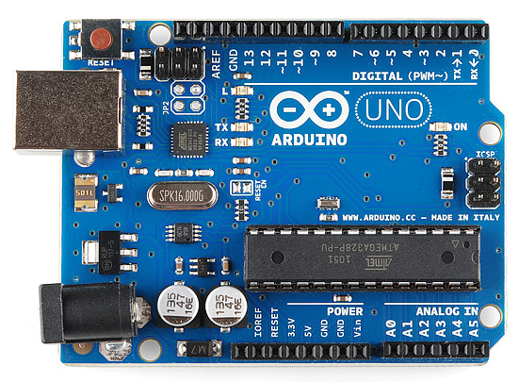

1.3 DHT11 : Đo nhiệt độ độ ẩm không khí

* Nhỏ gọn, dễ lắp đặt.
* Chi phí rẻ, rất dễ lấy dữ liệu thông qua giao tiếp 1-wire (giao tiếp digital 1-wire truyền dữ liệu duy nhất).
* Cảm biến được tích hợp bộ tiền xử lý tín hiệu giúp dữ liệu nhận về được chính xác mà không cần qua bất kỳ tính toán nào.

1.4 Soil sensor : Đo độ ẩm đất

* Cấu tạo và nguyên lý tương đối đơn giản, nó có thể được đo trực tuyến trong thời gian thực, có thể xác định được hướng dòng chảy và độ sâu xâm nhập của nước trong đất

1.5 Light dependent resistor :

* Thành phần có điện trở (có thể thay đổi) thay đổi theo cường độ ánh sáng chiếu vào nó. Điều này cho phép chúng được sử dụng trong các mạch cảm biến ánh sáng
* Giá thành rẻ, đa dạng về kích cỡ có thể áp dụng với nhiều các bo mạch khác nhau, kích thước phổ biến có đường kính mặt là 10mm. Cùng với đó là năng lượng tiêu thụ và điện áp hoạt động nhỏ.

1.6 DC motor (bơm mini)

* [Máy Bơm mini DC 5V](https://caka.vn/) có kích thước rất nhỏ gọn, sử dụng [điện áp 3~5VDC](https://caka.vn/), vì thuộc dạng bơm chìm nên động cơ có khả năng chống nước và hoạt động khi ngâm chìm trong nước
* Ứng dụng để bơm nước, dung dịch trong các thiết kế nhỏ, mô hình tưới cây, hồ cá,…

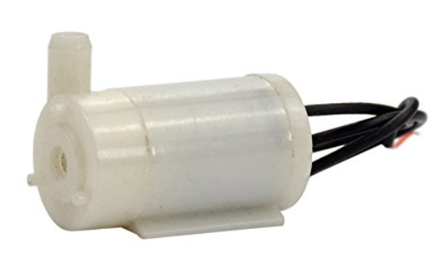

1.7 Relay

* [Module 1 Relay](https://nshopvn.com/product/module-1-relay-kich-muc-thap-5vdc/) gồm 1 rơ le hoạt động tại điện áp 5VDC, chịu được hiệu điện thế lên đến 250VAC 10A. [Module 1 relay kích mức thấp](https://nshopvn.com/product/module-1-relay-kich-muc-thap-5vdc/) được thiết kế chắc chắn, khả năng cách điện tốt. (PNP – kích ở mức thấp)

2. Sơ đồ thiết kế phần cứng

3. Phần mềm sử dụng

### 3.1 FrontEnd

* Lập trình fronteEnd bằng HTML, CSS, jQuery ,AJAX và 1 số thư viện khác
* HTML là một ngôn ngữ đánh đấu được thiết kế ra để tạo nên các trang web với các mẩu thông tin được trình bày trên World Wide Web, HTML là ngôn ngữ đánh dấu tiêu chuẩn để tạo các Web, mô tả cấu trúc của một trang Web ,bao gồm một loạt các phần tử giúp cho trình duyệt biết cách hiển thị nội dung
* CSS là ngôn ngữ tạo phong cách cho trang web – Cascading Style Sheet language. Nó dùng để tạo phong cách và định kiểu cho những yếu tố được viết dưới dạng ngôn ngữ đánh dấu, như là HTML. Nó có thể điều khiển định dạng của nhiều trang web cùng lúc để tiết kiệm công sức cho người viết web. Nó phân biệt cách hiển thị của trang web với nội dung chính của trang bằng cách điều khiển bố cục, màu sắc, và font chữ.
* JQuery đơn giản hóa việc duyệt tài liệu HTML, xử lý sự kiện, hoạt ảnh và tương tác Ajax để phát triển web nhanh chóng. Các phân tích web đã chỉ ra rằng, jQuery là thư viện [JavaScript](https://quantrimang.com/javascript) được triển khai rộng rãi nhất. jQuery là một bộ công cụ JavaScript được thiết kế để đơn giản hóa các tác vụ khác nhau bằng cách viết ít code hơn
* Bootstrap là 1 framework HTML, CSS, và JavaScript cho phép người dùng dễ dàng thiết kế website theo 1 chuẩn nhất định, tạo các website thân thiện với các thiết bị cầm tay như mobile, ipad, tablet,... Bootstrap bao gồm những cái cơ bản có sẵn như: typography, forms, buttons, tables, navigation, modals, image carousels và nhiều thứ khác. Trong bootstrap có thêm nhiều Component, Javascript hỗ trợ cho việc thiết kế reponsive của bạn dễ dàng, thuận tiện và nhanh chóng hơn.
* AJAX là một công nghệ giúp chung ta tạo ra những Web động mà hoàn toàn không reload lại trang nên rất mượt và đẹp
* Animate.css là một trong những thư viện Animation CSS nhỏ và dễ sử dụng nhất có sẵn. Áp dụng thư viện Animate cho dự án của bạn đơn giản như liên kết CSS và thêm các class CSS bắt buộc vào các phần tử HTML của bạn. Bạn cũng có thể sử dụng jQuery để kích hoạt các Animation trên một sự kiện cụ thể
* Paper Dashboard là Bảng điều khiển quản trị Bootstrap kết hợp màu sắc nhẹ nhàng với kiểu chữ đẹp mắt, thẻ và đồ họa rộng rãi. Nó là một công cụ mạnh mẽ, nhưng nó nhẹ và dễ sử dụng. Nó có đủ các tính năng để cho phép bạn hoàn thành công việc
* Chartist.js cung cấp các biểu đồ responsive đẹp. Tương tự như ChartJS, Chartist.js cũng là sản phẩm của cộng đồng mà đã chống lại bằng cách sử dụng giá cao thư viện biểu đồ JavaScript. Nó sử dụng SVG để render các bảng xếp hạng. Nó có thể được kiểm soát và tùy chỉnh thông qua các truy vấn phương tiện truyền thông CSS3 và Sass. Ngoài ra, lưu ý rằng Chartist.js cung cấp hiệu ứng tuyệt vời mà sẽ chỉ làm việc trong các trình duyệt hiện đại.

### 3.2 BackEnd

* Lập trình backend bằng python :
* Python là ngôn ngữ lập trình được đánh giá tương đối dễ học. Code Python ngắn gọn, dễ đọc,... Python được phổ biến trên toàn thế giới và có nhiều web framework để lựa chọn và sử dụng.
* Sự ra đời của Internet of Things mang đến vô số cơ hội cho các lập trình viên Python.
* Nếu bạn Lập trình web Python và kết hợp với các nền tảng như Raspberry Pi. Nó sẽ cho phép bạn xây dựng các tính năng kết hợp các thiết bị như điện thoại, camera, máy chơi game…
* Việc xây dựng các trang web có tính năng kết nối với thế giới thực, điều khiển, tính toán.... dễ dàng với Python và rẻ hơn.
* Flask là một Web Framework rất nhẹ của Python, dễ dàng giúp người mới bắt đầu học Python có thể tạo ra website nhỏ .
* Flask cung cấp cho các lập trình viên khả năng tùy biến khi phát triển ứng dụng web, nó cung cấp cho bạn các công cụ, thư viện và cơ chế cho phép bạn xây dựng một ứng dụng web nhưng nó sẽ không thực thi bất kỳ sự phụ thuộc nào hoặc cho bạn biết dự án sẽ như thế nào.
* Điểm nổi bật khi sử dụng Flask để lập trình web là bạn sẽ rất ít bị phụ thuộc bên thứ 3, do đó đề phòng được các lỗi bảo mật.

### Giao thức MQTT

* Giao thức MQTT để truyền dữ liệu từ RPI lên và đẩy vào DynamoDB :
* Là một *“light weight protocol”* giúp Broker và Client trao đổi gói tin có kích thước nhỏ, không chứa nhiều các dữ liệu phụ thêm vào nên có thể truyền nhận một cách mượt mà trong điều kiện bị giới hạn về băng thông đường truyền.
* Có thể mở rộng quy mô để kết nối với hàng triệu thiết bị IoT
* Có 3 mức Quality of Service (QoS) được xác định đảm bảo độ tin cậy trong việc gửi gói tin.
* AWS có hỗ trợ giao thức MQTT.

### Cơ sở dữ liêu DynamoDB

* Cơ sở dữ liệu DynamoDB (NoSQL) :
* Là cơ sở dữ liệu Nosql , dạng keyvalue của AWS ( thuận lợi khi sử dụng với mqtt của aws ), là cơ sở dữ liệu đang phát triển mạnh mẽ với nhiều ưu điểm ,thao tác dễ dàng trên giao diện của AWS.
* Là một cơ sở dữ liệu bền vững, đa hoạt tính, đa khu vực, được quản lý toàn phần, có tích hợp tính năng bảo mật, sao lưu, khôi phục và lưu vào bộ nhớ đệm cho các ứng dụng trên quy mô internet.
  + 1. Thiết kế cơ sở dữ liệu :
* Tổng quan các bảng :

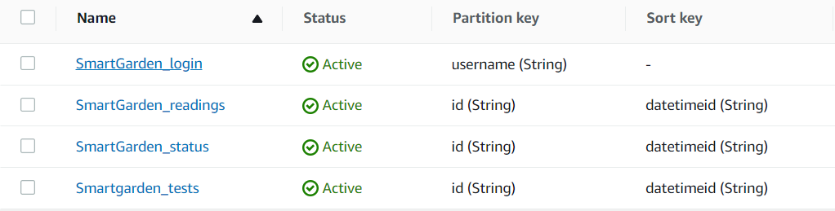

* SmartGarden_login : Chứa thông tin đăng nhập của người dùng

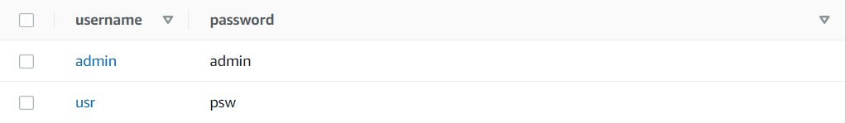

* SmartGarden_readings : Chứa tất cả thông tin các cảm biến đo được trong hệ thống, nhiệt độ độ ẩm không khí, độ ẩm đất và cường độ ánh sáng.

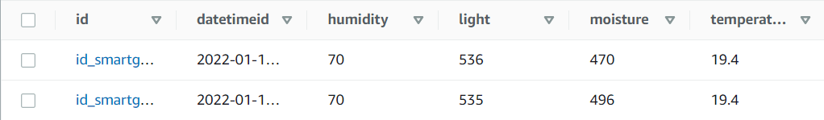

* SmartGarden_status : Chứa trạng thái hoạt động của hệ thống tưới nước , có tất cả 4 trạng thái.
* A : Bật chế độ Máy bơm tự động tưới nước khi đất khô
* M : Tắt chế độ máy bơm tự động tưới nước khi đất khô
* O : Bật máy bơm ( thủ công )
* F : Tắt máy bơm ( thủ công )

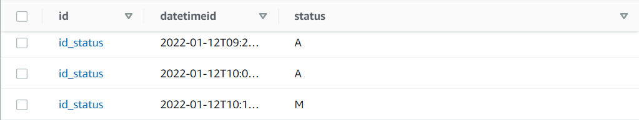

* SmartGarden_tests : Dữ liệu random đẩy lên để test MQTT và DB bằng phần mềm mô phỏng.

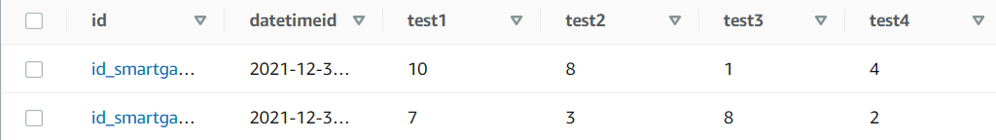

CHƯƠNG 3. KẾT QUẢ ĐẠT ĐƯỢC

## Giao diện trang web

1. Giao diện trang đăng nhập

Người dùng đăng nhập vào hệ thống, admin sẽ cấp cho người dùng 1 tài khoản cố định.

1. Giao diện bảng điều khiển

Người dùng có thể xem thông tin nhiệt độ và độ ẩm không khí, độ ẩm của đất và độ sáng ở thời điểm hiện tại, đồng thời có thể điều khiển việc tưới nước cho cây với 2 chế độ : tự động tưới nước (khi bật sẽ tự động tưới nước khi đất khô) và tưới nước thủ công (khi bật sẽ luôn tưới nước)

1. Giao diện biểu đồ

Biểu đồ thể hiện giá trị theo thời gian, mỗi 5s sẽ cập nhật giá trị mới.

# Chương 4. TỔNG KẾT

## KHÓ KHĂN VÀ BÀI HỌC

Trong quá trình xây dựng và phát triển hệ thống smart-garden chúng tôi đã có rất nhiều trải nghiệm thú vị, trong đó bào gồm cả những khó khăn và bài học mà nó mang lại.

1. Khó khăn

Chúng tôi gặp khó khăn xuyên suốt cả quá trình thực hiện project này, từ những bước đầu tiên phân tích đến khi đưa hệ thống vào kiểm thử. Có lẽ có thể tổng hợp khó khăn của chúng tôi trong những mục lớn sau:

* Khó khăn về kiến thức :
* Khối lượng kiến thức mới khá lớn, để sử dụng thành thạo và giải quyết những vấn đề phát sinh cần nhiều thời gian để trau dồi hơn.
* Kinh nghiệm xử lý lỗi còn chưa được phong phú
* Vì không đủ kinh nghiệm trong quá trình phân tích và thiết kế nên những thiết kế của chúng tôi đã phải chỉnh sửa khá nhiều.
* Khó khăn về teamwork :
* Điều đầu tiên nói đến khó khăn trong quá trình làm việc nhóm là việc trao đổi giữa các thành viên. Chúng tôi gặp khó khăn một phần vì không thể trao đổi trực tiếp ( do dịch bệnh không đi học ) và thời gian làm việc của mỗi thành viên khác nhau.
* Đôi khi chúng tôi không tìm được tiếng nói chung dẫn đến mâu thuẫn trong quá trình làm việc.

Để hoàn thành project này, chúng tôi đã cố gắng hết sức giải quyết những khó khăn trên. Về kiến thức chúng tôi đã cố gắng dành thời gian để trau dồi thêm những kiến thức mới. Các thành viên có kinh nghiệm trong nhóm đã giúp đỡ các thành viên khác rất nhiều dần dần tiến độ cả nhóm được cải thiện và hoàn thành được project. Mỗi khi gặp mâu thuẫn các thành viên của nhóm sẽ ngồi lại với nhau để đi đến một quyết định cuối cùng. Nhờ vào những lời khuyên về teamwork của giảng viên **Nguyễn Đình Thuận,** chúng tôi đã bỏ qua cái tôi cá nhân để tập trung vào hoàn thành công việc của nhóm.

1. Bài học và kết quả nhận được :

Trải qua nhiều khó khăn cũng đã để lại cho chúng tôi rất nhiều bài học. Những bài học về kiến thức web cũng như những bài học về teamwork , về kinh nghiệm thực tế. Đây là những bài học quý giá và cần thiết để chúng tôi có đủ hành trang ra khỏi cách cổng trường đại học.

* Chúng tôi đã học được thêm rất nhiều kiến thức về IoT
* Chúng tôi đã làm việc nhóm tốt hơn rất nhiều
* Những thành viên của chúng tôi ai cũng có những trải nghiệm đáng giá trong project này. Có thành viên đã cải thiện kỹ năng leader của mình, có những thành viên đã học được cách quản lý thời gian, làm việc nhóm, còn có những thành viên đã học được cách truyền đạt cho người khác dễ hiểu, hứng thú hơn trong quá trình training cho các thành viên chưa có kinh nghiệm
* Vì lớp của chúng tôi là lớp tín chỉ lên các thành viên trong nhóm cũng không quen biết nhau trước. Được làm chung bài tập với nhau làm kỹ năng làm việc của chúng tôi phong phú hơn rất nhiều.

## TỔNG KẾT

1. PHÂN CHIA CÔNG VIỆC

* Chúng tôi phân chia công việc dựa trên khả năng, kinh nghiệm của từng cá nhân. Dựa vào điểm mạnh của các thành viên mà chúng tôi sắp xếp công việc phù hợp với họ.

|  |  |  |  |
| --- | --- | --- | --- |
| **STT** | **Người thực hiện** | **Tên công việc** | **Mô tả** |
| 1 | Đặng Quang Huy  20183766 | Thiết kế hệ thống, lập trình backend | Lập trình phần backend, thiết kế cơ sở dữ liệu, tìm hiểu AWS và thực hiện kết nối với DynamoDB, lập trình chương trình mô phỏng. |
| 2 | Lương Hoàng Lâm  20183780 | Thiết kế hệ thống, lập trình frontend | Lập trình phần frontend, tìm hiểu AWS và lập trình phần MQTT. |
| 3 | Nguyễn Văn Khang  20183772 | Thiết kế mô hình, lập trình arduino | Thiết kế mô hình (phần cứng), thực hiện lắp ghép phần cứng và lập trình arduino. |

1. Lời kết

Bài tập lớn này đã để lại cho chúng tôi rất nhiều trải nghiệm quý giá. Mặc dù tình hình dịch bệnh đang căng thẳng nhưng dưới sự tận tâm hướng dẫn của giảng viên và sự cố gắng hết mình của từng thành viên chúng tôi đã hoàn thành bài tập lớn này. Tuy vẫn còn những thiếu sót và không được chuẩn chỉnh với thiết kế ban đầu nhưng nó cũng đã giải quyết được phần nào bài toán mà chúng tôi đặt ra.

Và cuối cùng chúng tôi xin cảm ơn **gv Nguyễn Đình Thuận** đã giúp đỡ và cho chúng tôi lời khuyên trong quá trình học tập và làm bài tập lớn, cảm ơn các nhóm khác trong lớp **IoT và ứng dụng** đã cho chúng tôi những ý tưởng mới để giải quyết vấn đề và rút kinh nghiệm cho lần sau. Chúng tôi xin chân thành cảm ơn.